Задание 14. “В какие города летал Bruce Willis”

Выделяем без дублирования столбец town_to из таблицы Trip. Соединяем с таблицами Pass_in_trip через столбец trip и id в Trip. Соединяем с таблицами Passenger через столбец id и passenger в Passenger. Выводим только значения с столбцом name = 'Bruce Willis'.

SELECT DISTINCT town_to

FROM Trip

JOIN Pass_in_trip

ON Trip.id=Pass_in_trip.trip

JOIN Passenger

ON Pass_in_trip.passenger=Passenger.id

WHERE name = 'Bruce Willis';

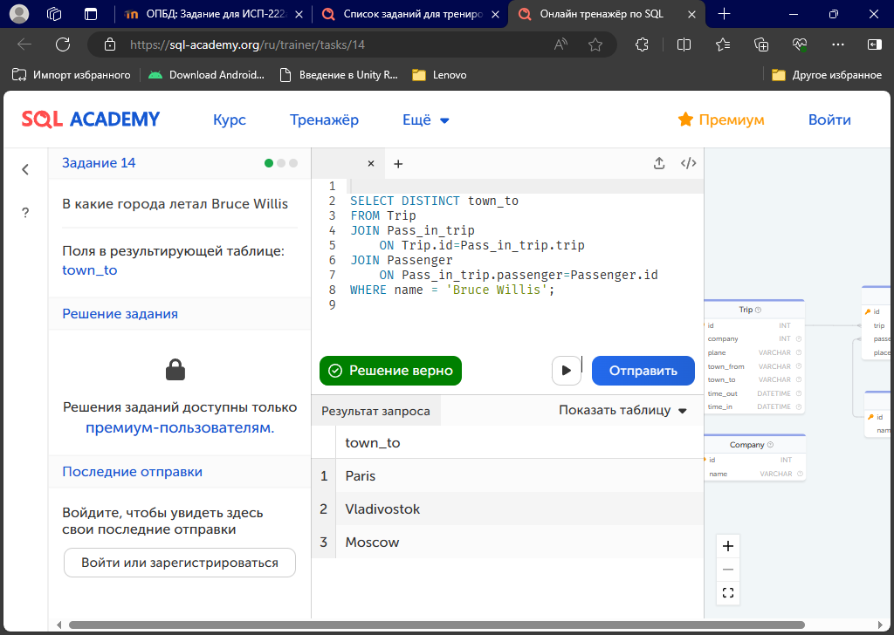

Задание 15. “Во сколько Стив Мартин (Steve Martin) прилетел в Лондон (London)?”

Выделяем столбец town_in из таблицы Trip. Соединяем с таблицами Pass_in_trip через столбец trip и id в Trip. Соединяем с таблицами Passenger через столбец id и passenger в Pass_in_trip. Выводим только значения с столбцом name = 'Steve Martin' и town_to = 'London'.

SELECT time_in

FROM Trip

JOIN Pass_in_trip

ON Trip.id=Pass_in_trip.trip

JOIN Passenger

ON Pass_in_trip.passenger=Passenger.id

WHERE name='Steve Martin'

AND town_to='London';

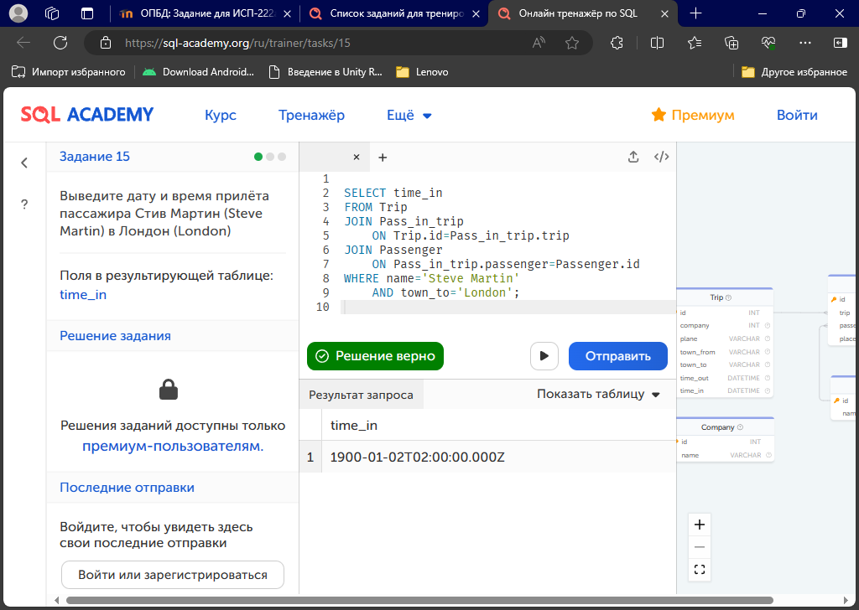

Задание 19. “Определить, кто из членов семьи покупал картошку (potato)”

Выделяем без дублирования столбец status из таблицы FamilyMembers. Соединяем с таблицами Payments через столбец family_member и member_id в FamilyMembers. Соединяем с таблицами Goods через столбец good_id и good в Payments. Выводим только значения с столбцом good_name = 'potato'.

SELECT DISTINCT status

FROM FamilyMembers

JOIN Payments

ON FamilyMembers.member_id=Payments.family_member

JOIN Goods

ON Payments.good=Goods.good_id

WHERE good_name = 'potato';

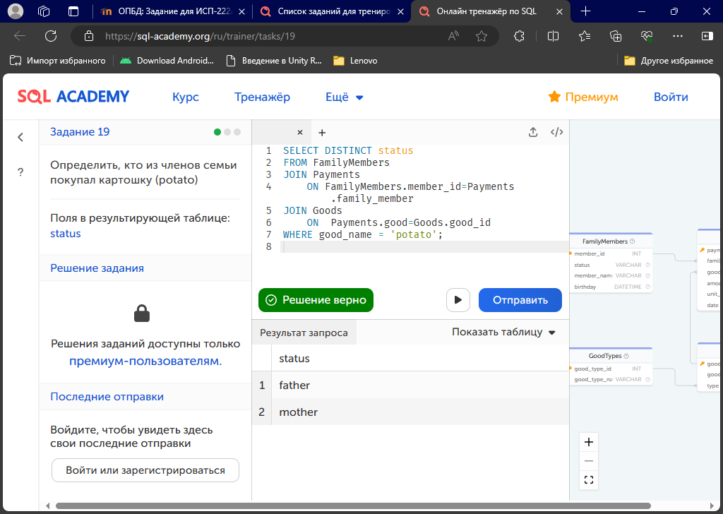

Задание 22. “Найти имена всех матерей (mother)”

Выделяем столбец member_name из таблицы FamilyMembers. Выводим только значения с столбцом status = 'mother'.

SELECT member_name

FROM FamilyMembers

WHERE status = 'mother';

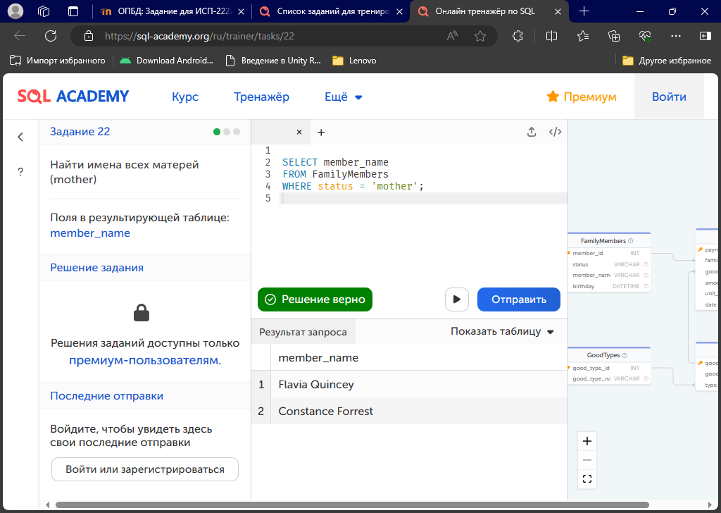

Задание 28. “Сколько рейсов совершили авиакомпании с Ростова (Rostov) в Москву (Moscow)?”

Выделяем все столбцы из таблицы Trip. Выводим только значения с столбцом town_from='Rostov' и town_to='Moscow'. Считаем количество соответствующих значений.

SELECT COUNT(*) as count

FROM Trip

WHERE town_from='Rostov' AND town_to='Moscow'; 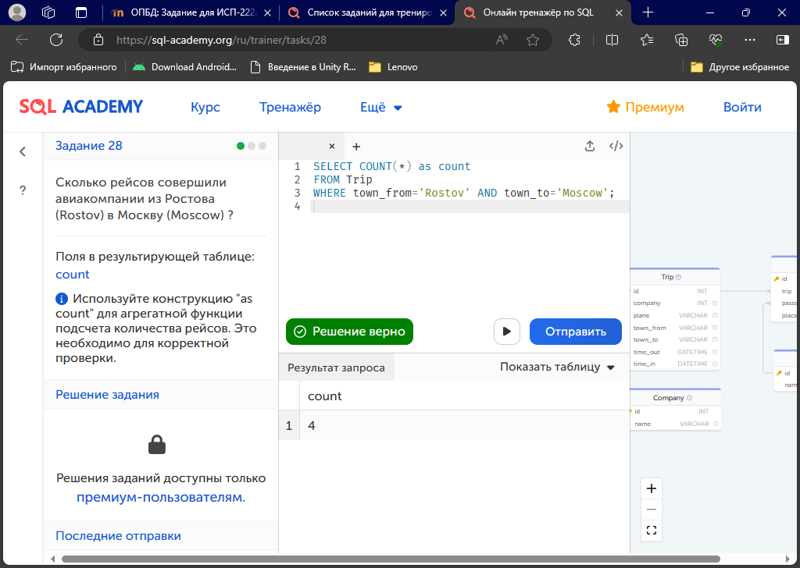

Задание 34. “ Сколько всего 10-ых классов”

Выделяем столбец count из таблицы Class. Выводим только значения с столбцом name начинающимся на 10. Считаем количество соответствующих значений.

SELECT COUNT(name) AS count

FROM Class

WHERE name LIKE '10%'; 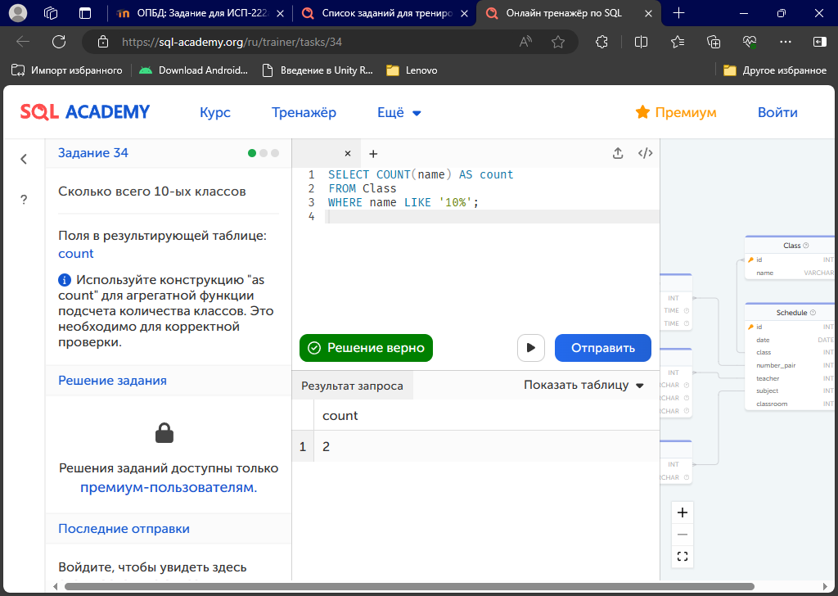

Задание 36. “Выведите информацию об обучающихся живущих на улице Пушкина (ul. Pushkina)?”

Выделяем все столбцы из таблицы Student. Выводим только значения с столбцом address начинающимся на ul. Pushkina.

SELECT *

FROM Student

WHERE address LIKE 'ul. Pushkina%';

